주차 | 15 주차 | 기간 | 2025.12.08 ~ 2025.12.14 | 지도교수 | (서명)
이번주 한일 요약 | - 중점연구 선정  - blur
<상세 수행내용>
- 중점연구 조사
애니메이션간 / 상하체 보간 – 중점연구 X
-> 교수님께 질의결과 애니메이션 보간으로는 중점연구로 하기 힘들다는 의견을 받아 이는 중점연구는 아닌 구현요소로 변경.
대신 ECS구조를 중점연구로 했던 선배들이 많아서 이를 중점연구로 할지 고민중.
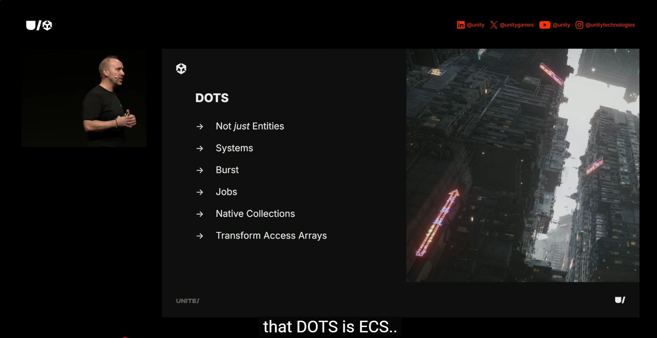
< unite 2025 - unity dots을 활용한 게임 개발>
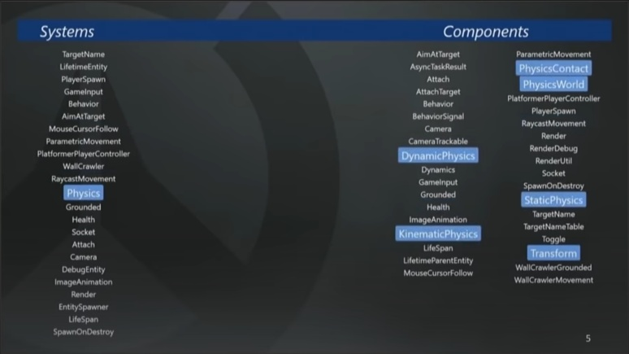
< overwatch의 ecs >
ECS(데이터 지향 설계방식)을 활용하여 기존 OOP보다 게임의 프레임을 높일 수 있음.
현재 게임 구조가 ECS이지만 아직 제대로 된 성능이 나오지 않아 성능개선을 할 생각을 하고 있었는데 이 성능개선이 주요 연구 사례이기에 중점연구로 가능하다고 생각됨.
2. Blur – 가우시안 블러
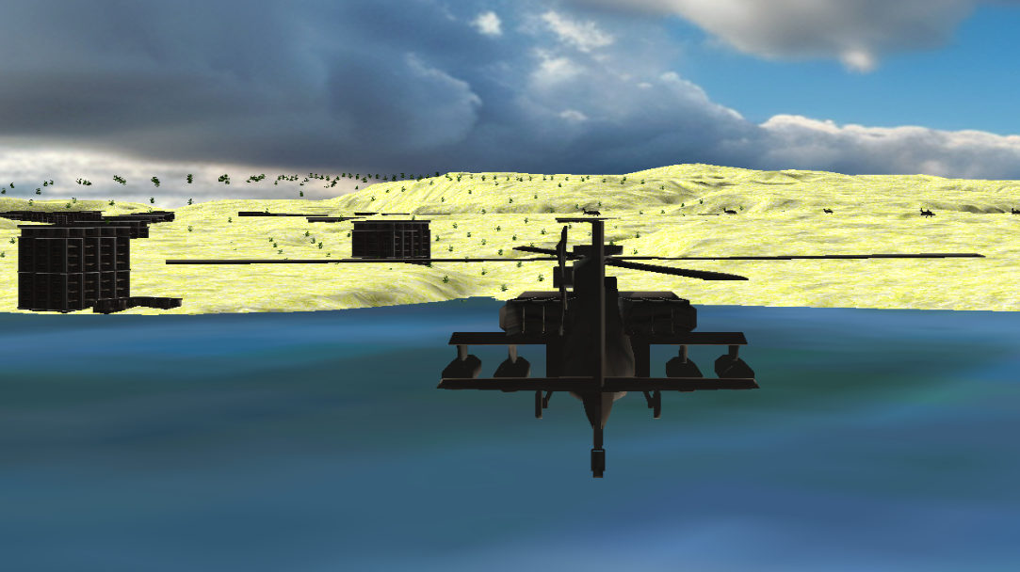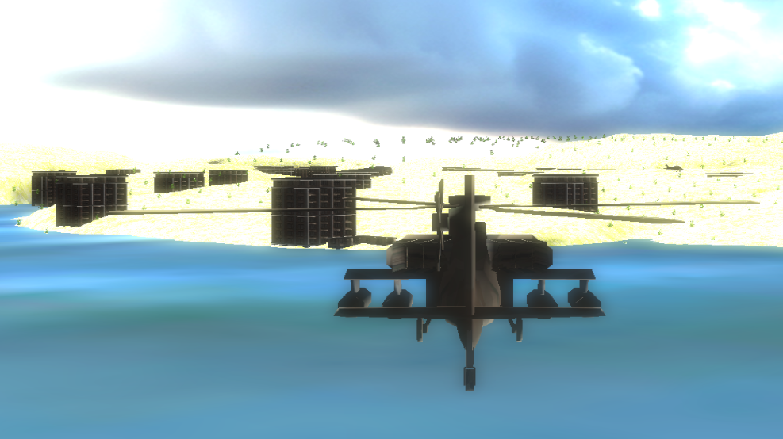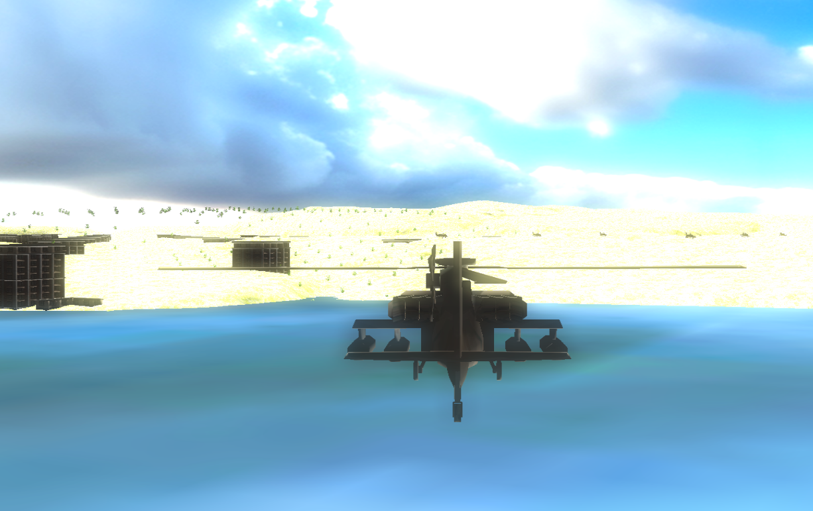
모션블러를 목표로 만들고 있지만 일단 가우시안 블러부터 제작함.
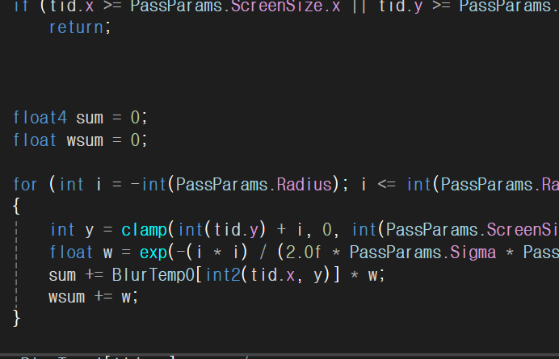
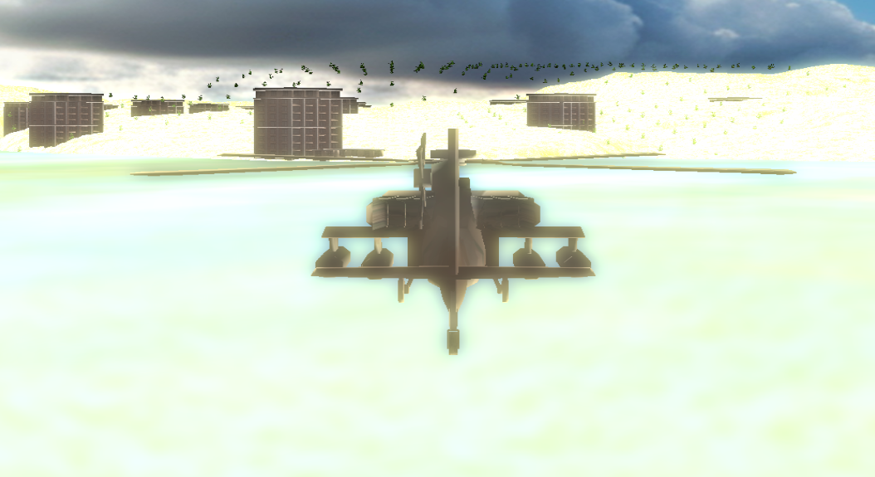
Blur_cs 을 새로 만들어서 기존 랜더링 된 화면에 x,y축을 수집/보간하여 기존에 랜더링 된 화면과 섞어서 전체적으로 Bloom 화면을 연출가능

Blur – 모션블러
-제작중-

문제점 정리
해결방안
다음주차 | 16주차 | 다음기간 | 2025.12.15 ~ 2025.12.21
다음주 할일 | - 그림자  - ECS 개선방향 검토
지도 교수
Comment

